今日动态

2024.5.15 星期三 晴

1. **来园情况**
2. 出勤：小四班今日6人请假，出勤人数16人。
3. 一日生活观察

**一日生活观察**

|  |  |  |  |  |
| --- | --- | --- | --- | --- |
| **序号** | **姓名** | **入园情绪** | **午餐（自主吃光饭菜√需要帮助**○**）** | **午睡（自主穿脱衣物）** |
| 1 | 高婧夏 | √ | √ | √ |
| 2 | 陈吕安冉 | 请假 | 请假 | 请假 |
| 3 | 陈彧 | √ | √ | √ |
| 4 | 耿宸悦 | √ | √ | √ |
| 5 | 王木禾 | 请假 | 请假 | 请假 |
| 6 | 芦洛希 | 请假 | 请假 | 请假 |
| 7 | 周金妍 | 请假 | 请假 | 请假 |
| 8 | 于籽欣 | √ | √ | √ |
| 9 | 陈彦潼 | √ | √ | √ |
| 10 | 李秉臻 | 请假 | 请假 | 请假 |
| 11 | 杨煜枫 | √ | √ | √ |
| 12 | 顾乐凡 | √ | √ | √ |
| 13 | 娄丁逸 | √ | √ | √ |
| 14 | 陈铮 | √ | √ | √ |
| 15 | 杨奕 | √ | √ | √ |
| 16 | 张德坤 | √ | √ | √ |
| 17 | 丁一宸 | 请假 | 请假 | 请假 |
| 18 | 徐槿安 | √ | √ | √ |
| 19 | 张继宸 | √ | √ | √ |
| 20 | 邹梓宁 | √ | √ | √ |
| 21 | 刘景辰 | √ | √ | √ |
| 22 | 刘奕泽 | 请假 | 请假 | 请假 |

备注：**√**能主动做到 ○需要帮助提醒

1. **美术：手印添画**

本次活动是在印小手的基础上开展的添画活动，在活动中主要引导幼儿欣赏各种各样的手型作品，并通过自己的手型进行大胆创造想象通过添画的方式变成孩子想象的物体，可以是小鸟、大树、孔雀等。

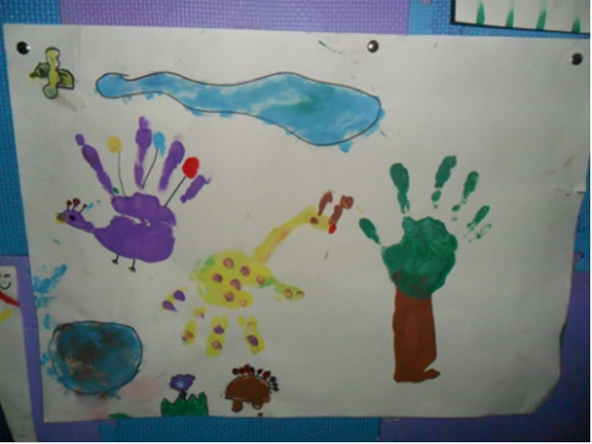

1. **区域活动**

|  |  |
| --- | --- |
| IMG_20240515_083159 | IMG_20240515_083212 |
| IMG_20240515_083218 | IMG_20240515_083207 |
| IMG_20240515_083231 | IMG_20240515_083209 |